**新 书 推 荐**

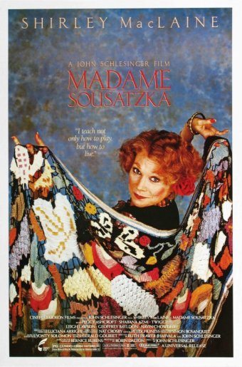

**中文书名：《琴韵动我心》**

**英文书名：MADAME SOUSATZKA**

**作 者：Bernice Rubens**

**出 版 社：Hamish Hamilton**

**代理公司：PFD Estates /ANA/Claire Qiao**

**页 数：192页**

**出版时间：1982年8月**

**代理地区：中国大陆、台湾**

**审读资料：电子稿**

**类 型：小说**

* **MADAME SOUSATZKA被改编为电影《琴韵动我心》，由雪莉·麦克雷恩 （Shirley MacLaine）主演，于1988年上映。**

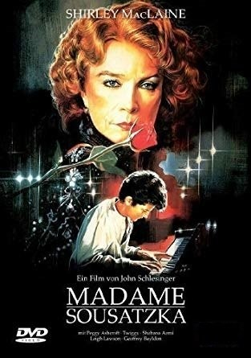

**内容简介：**

索萨茨卡夫人（Madame Sousatzka）是一位有天赋的钢琴教师，她在伦敦一座破旧的房子里给天才儿童们上钢琴课，与另外三个怪人住在一起：一个退休的“伯爵夫人”、一个同性恋的整骨医生，还有一个“夜晚的女人”。索萨茨卡夫人的新学生是一个惊人的天才，在她的训练下，这个男孩会成长为音乐天才。但公众尚未听到他的声音：在他首次亮相之前，他只属于索萨茨卡和她那些怪异的房客。总有一天，他会成为一名伟大的钢琴家——直到那一天到来之前，他都必须在索萨茨卡的目光下勤学苦练……

**作者简介：**

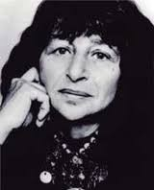  **伯尼斯·鲁本斯（Bernice Rubens）**（1928-2004）的父亲是立陶宛犹太人，母亲是波兰人。他们生活在加的夫，是一个音乐家庭。在她35岁的时候，她的孩子们开始上幼儿园，她也开始从事写作。她的第二部小说《琴韵动我心》（*Madame Sousatzka*）曾被改编为电影，导演是约翰·施莱辛格（John Schlesinger），雪莉·麦克雷恩（Shirley MacLaine）担纲主演。她的第四部小说《获选成员》（*The Elected Member*）荣获1970年布克奖（Booker prize）。1978年，她凭借《五年徒刑》（*A Five Year Sentence*）再次入围这一奖项的决选名单。她是国际笔会（International PEN）的名誉副主席，并于1986年担任布克奖评委。

**媒体评价：**

“鲁本斯是一个吸引人的故事讲述者，她从多个方面编织自己的小说：她自己的生动经历，她的朋友及家人的生活，还有几个世纪的犹太传统和历史；最重要的是，她拥有非凡且令人惊奇的想象力。她有独特的能够展现日常生活中的惊奇的能力，这些惊奇也许就隐藏在我们的窗帘、礼貌的谈话，或者无法解释的眨眼背后。”

----《卫报》（*The Guardian*）

“鲁本斯既富有同情心，又极具说服力……（她）饱含激情地从最不可能的场景中提取滑稽喜剧。”

-----《每日电讯报》（*The Daily Telegraph*）

**谢谢您的阅读！**

**请将回馈信息发送至Claire的工作邮箱Claire@nurnberg.com.cn**

乔明睿（Claire）

安德鲁﹒纳伯格联合国际有限公司北京代表处  
北京市海淀区中关村大街甲59号中国人民大学文化大厦1705室, 邮编：100872  
电话：010-82449026

传真：010-82504200  
Email: Claire@nurnberg.com.cn

网址：www.nurnberg.com.cn

微博：<http://weibo.com/nurnberg>

豆瓣小站：<http://site.douban.com/110577/>

微信订阅号：ANABJ2002